|  |  |  |  |  |  |  |  |
| --- | --- | --- | --- | --- | --- | --- | --- |
| **Место занятия в расписании** | | **Тема** | **Цели** | | **Задачи** | **Контрольные вопросы и задания** | **Д/з** |
| Дата | 20.10.21 | **Применение определенного интеграла.** | Дидактическая | Обобщить, систематизировать и закрепить знания по определенному интегралу, рассмотреть начать формирование умений и навыков вычисления определенного интеграла, пользуясь основными методами интегрирования. | 1) Обобщить и закрепить теоретические знания по определенному интегралу.  2) Начать формирование умений и навыков вычисления определенного интеграла. | 1) Как можно определить определенный интеграл?  2) Запишите общий вид определенного интеграла.  3) Назовите основные методы интегрирования.  4) Когда и как применяется метод замены переменной?  5) Запишите формулу Ньютона-Лейбница.  6) Найдите и запишите пример вычисления неопределенного интеграла по частям. | **Изучить и составить конспект, найти в интернете 2 примера вычисления определённого интеграла при помощи метода замены и по частям и запишите их.** |
| Группа | 1СТМ | Развивающая | Развивать логическое и аналитическое мышление. |
| Пара | III | Воспитательная | Воспитывать любознательность и самостоятельность. |
| № занят. | 17 |

Подтвердите своё присутствие на занятии. Составьте конспект в соответствии с требованиями. Фото конспекта отправьте на почту **elenabragina7@gmail.com** до 20.10.21 включительно. Работа должна быть выполнена в рамках рабочего времени, отведенного на занятие по математике.

**20.10**

**Применение определенного интеграла.**

**1) Изучение нового материала. Геометрическое применение определенного интеграла (записать в конспект).**

Определенный интеграл в школьном курсе определяется как площадь криволинейной трапеции. Рассмотрим применение определенного интеграла для вычисления площади криволинейной трапеции.

Площадь фигуры, ограниченной графиком непрерывной функции y=f(x) (f(x)≥0), двумя прямыми x=a  и  x=b и осью Ox, или площадь криволинейной трапеции, ограниченной дугой графика функции y=f(x), a≤x≤b вычисляется по формуле:

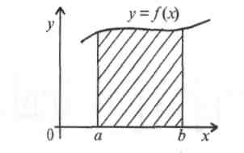

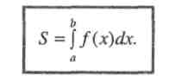

Если нужно вычислить площадь фигуры, ограниченной кривыми *у*= $f_{1}$ (x), *у = $f_{2}$* (x)($f_{1}$ (x) *≥ $f_{2}$* (x) *)* прямыми х = *а* и

*х = b,* то

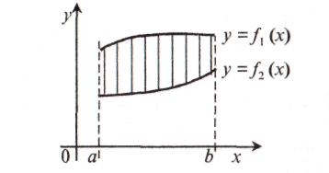

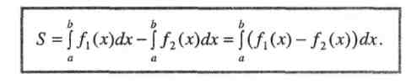

**Пример 1.** Вычислить площадь фигуры, ограниченной кривыми *у = * и *у = ${ x}^{4}$.*

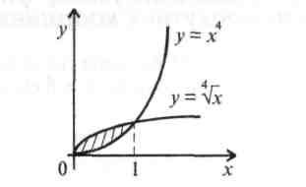Находим точки пересечения кривых:

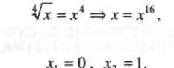

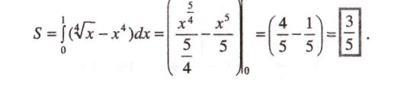

Отсюда по формуле:

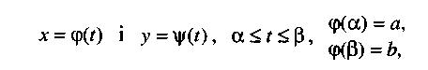

Если кривую задано уравнениями в параметрической форме:

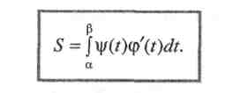

то площадь криволинейной фигуры вычисляется по формуле:

1.*Длина дуги кривой в прямоугольных координатах.* Пусть в прямоугольных коор-динат на плоскости задан кривую уравнением *у = f (x),* где f (x) f ' *(Х)* - Непрерывные на отрезке *[A, b]* функции.

Найдем длину дуги *АВ* этой кривой, находится между сентябрем­тикальнимы прямыми *х*=*а* и *х = b*.

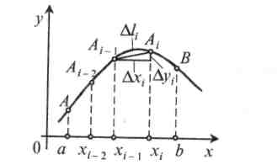

Напомним определение длины дуги кривой.

Возьмем на дуге *АВ* точки *АА1, АA2, ..., В* с абсциссами *а = х0, х1, х2,* ..., *хп = b* и проведем хорды *АА1, АА2 ..., Ап-1В,* длины которых обозначим соответственно Δ*l*1, Δ*l*2... Δ*l*n. Тогда получим ломаную *АА1А2 ... Ап-1В,* вписанную в другую *АВ.* Длина ломаной равна .

*Определения.* длиной *l* дуги *АВ* называется предел, к которому стремится длина вписанной в эту дугу ломаной, когда длина ее крупнейшей звена стремится к нулю:

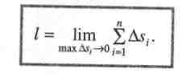

Длина дуги кривой вычисляется по формуле:

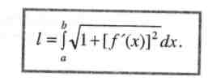

• Докажем формулу (35). обозначим *Δуи* = F (хi) - f (xi-1). тогда

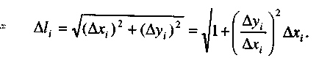

По теореме Лагранжа о среднем значении имеем:

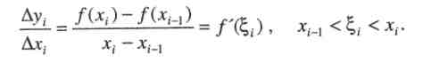

Итак,



Таким образом, длина вписанной в дугу ломаной принимает вид:



По условию f '*(Х)* - Непрерывная, поэтому функция и­также непрерывная.

Итак, существует предел интегральной суммы, коридоров­ет определенном интеграла:

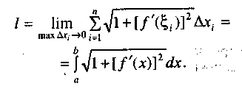

**Пример.** Вычислить длину полукубичной параболы *у = (х + 1) 3/2,* -1≤х≤4.

• По формуле имеем:

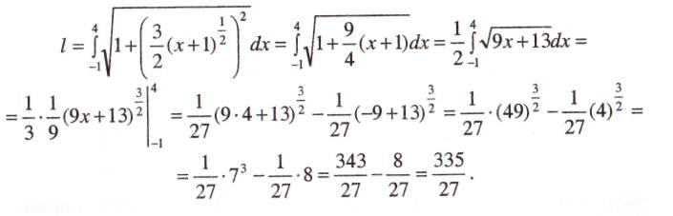

***Длина дуги кривой заданной в параметрической форме:***



где φ (г), *ψ (t)* -функции, непрерывные вместе со своими первыми поход­ними, причем ф (t) ≠ 0, *t*есть [а; β]. В этом случае уравнение выопределяют некоторую функцию y = f (х) - непе-непрерывные и имеющую непрерывную производную:

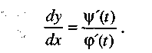

пусть *а*= Ф (а), *b*= Φ (β). Тогда, выполнив в интеграле (35) подстановку *х*= Ф (t), *dх =* φ (t) *dх,* получим:

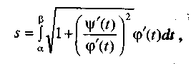

или

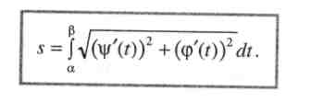

**Пример.** Вычислить длину дуги астроиды



• Эта кривая симметрична относительно обеих координатных осей, поэтому вычисляем сначала длину ее четвертой части, размещенной в первой четверти:

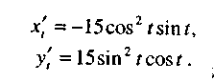

параметр *t*меняться от 0 до  .

Итак,

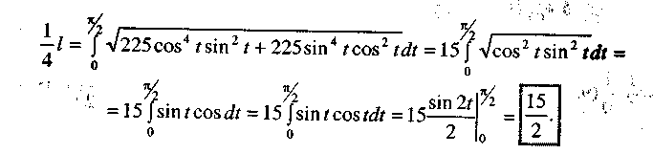

*Замечания.* В случае пространственной кривой, заданной параметрическими уравнениями



длина дуги вычисляется по формуле:

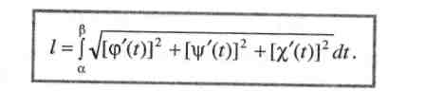

***Длина дуги кривой в полярных координатах***

Пусть имеем уравнение кривой



где р - полярный радиус; θ - полярный угол.

Запишем формулы перехода от полярных координат к декартовым: х = р соs θ, *у =* г. sиn θ. Подставив вместо р выражение его через θ, получим уравнение



Эти уравнения можно рассматривать как параметрические уравнения кривой, и для вычисления длины дуги применить формулу. Для этого найдем производные от *х*и*в*по параметру θ:

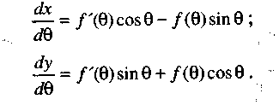

тогда

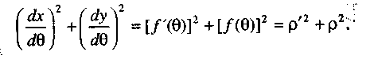

Итак,

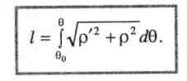

**Пример.** Найти длину кардиоиды p = a (1 + cos θ)

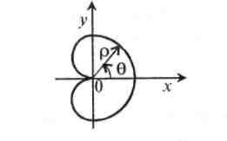

• Изменяя полярный угол θ от 0 до π, получаем половину искомой длины.

Поскольку р '= - а sin θ, имеем:

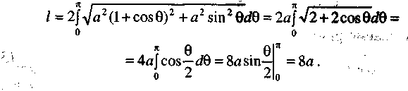

***Вычисление объема тела по площадям параллельных сечений***

Пусть имеем некоторое тело *Т.* Предположим, что известна площадь любого его сечения плоскостью, перпендикулярной к оси х. Эта площадь будет зависеть от положения площади сечения, то есть будет функцией от х:

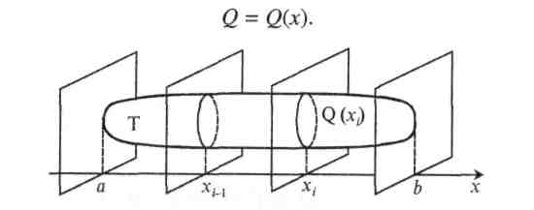

Считая, что *Q (x)* есть непрерывная функция от *х,* определим объем данного тела. Проведем плоскости х = хо = а, х = х1 *х*=*х2,* ..., *хп = b.* Эти плоскости разбивают тело на слои.

В каждом отдельном промежутке *Хи-1* ≤ х ≤ х i возьмем произвольную точку ξi и для каждого значения *i = 1,2, ..., п* построим цилиндр­ческих тело, образующая которого параллельна оси *х,* а направляющая представляет собой контур сечения тела *Т*плоскостью *х =* ξi. Объем такого элементар-­ного цилиндра с площадью основания *Q*(Ξi) (хи-1 ≤ х ≤ *хи)* и высотой Δхi, равна *Q*(Ξi) Δxi. Объем всех цилиндров будет



Граница этой суммы при max *хи * 0 (если она существует) называется­ется объемом данного тела:

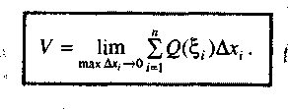

Сумма Vn является интегральной суммой для непрерывной функции *Q (x)* на отрезке *а≤ х ≤b,* граница существует и выражается определенным интегралом:

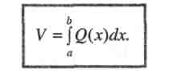

***Объем тела вращения***

Рассмотрим тело, образованное вращением вокруг оси *х*криволи­ней не трапеции *АаВb,* ограниченной кривой; y = *f (x),* осью х и прями­мы *х = а, х = b.*

В этом случае произвольный сечение тела плоскостью, перпендику­лярного к оси абсцисс, есть круг, площадь которого *Q*= Πу2 = π (f (x)) 2.

Применяя, получаем формулу для вычисления объема тела вращения:

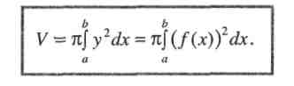

**Пример.** Найти объем тела, образованного вращением линии

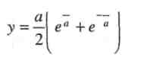

вокруг оси *Ох* на промежутке от 0 до *b*

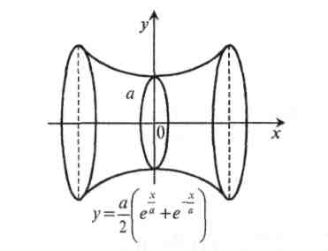

• По формуле имеем:

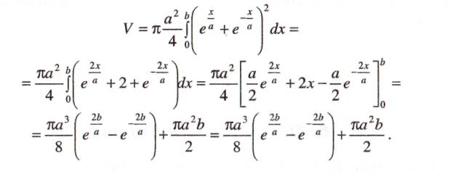

***Площадь поверхности тела вращения***

Пусть задано поверхность, образованную вращением кривой *у =* f (x) вокруг оси *х.* Определим площадь этой поверхности на промежутке *а ≤ х ≤ b.* Функции f [х), f '(x) непрерывны, если x является *[А; b].*

проведем хорды *АМ1, М1М2 ..., Mn-1В,* длины которых обозначим *Δl1, l2, ... Δln*

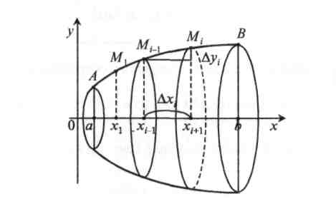

Каждая хорда длиной *l*i (I = 1,2, ..., n) при вращении описывает усеченный конус, площадь поверхности которого такова:



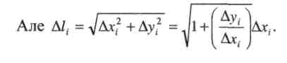

Применяя теорему Лагранжа, имеем

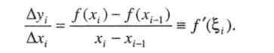

Итак,

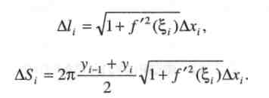

Площадь поверхности, описанной ломаной, подается в виде

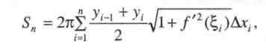

или

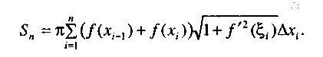

***Определения.***Граница суммы, когда наибольшее звено ломаной *Δli* стремится к нулю, называется **площадью поверхности вращения.**

Сумма по своему построению не является интегральной суммой для функции



Но можно доказать, что граница суммы равен пределу интегральной суммы для функции:

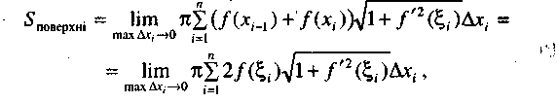

или

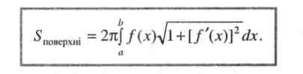

**Пример.** Определить площадь поверхности параболоида, образованного вращением вокруг оси *х*дуги параболы *2 = 2рх, 0≤х≤а*



• По формуле имеем:

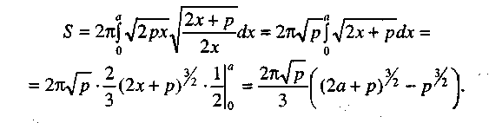

**ФОРМУЛА ВАЛЛИСА**

Предполагая, что 0 < *х < *, Получаем неравенства:



Интегрируя эти неравенства в промежутке от 0 до **, Имеем:

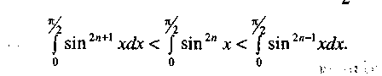

Отсюда по формуле находим:

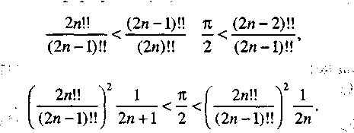

Разница между двумя крайними выражениями

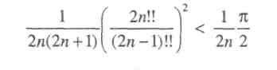

стремится к 0 при *п* + ∞, поэтому - является их общей границей.

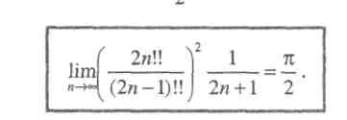

это **формула Валлиса.**

Вопросы к самоконтролю:

1.Какая фигура называется криволинейной трапецией?

2.Как вычислить площадь криволинейной трапеции, если f (x) ≥ 0?

3. Как вычислить площадь фигуры, ограниченной двумя линиями?

4. Как вычислить площадь фигуры, если кривая задана параметрически?

5. Как вычислить длину дуги кривой?

6.Как вычислить объем тела по площадям параллельных сечений?

7.Как вычислить объем тела вращения?

8.Как вычислить площадь поверхности тела вращения?